Первый тур шашечного турнира

"Чудо - шашки" среди детей 5-7 лет

Сегодня, 10 октября 2018 года, на базе нашего детского сада состоялся первый тур шашечного турнира "Чудо - шашки" среди детей 5-7 лет, второго корпуса детского сада.
В нём приняли участие лучшие шашисты старших и подготовительных к школе групп.
Представили 7 команд, подготовительные группы: «Ветерок», «Ручеёк», «Светлячок»; старшие группы: «Колосок», «Журавлик», «Полянка», «Знайки». В результате трех этапов были выявлены сильнейшие игроки.
III командное место заняла команда группы «Ветерок»
II командное место заняла команда группы «Журавлик»
I командное место заняла команда группы «Ручеёк»
Поздравляем победителей!
ПЕРВЫЙ ТУР ИГРЫ
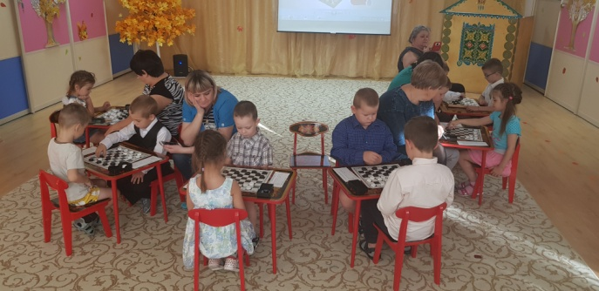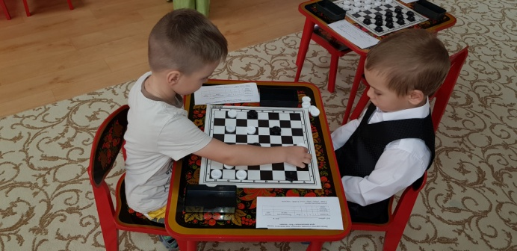
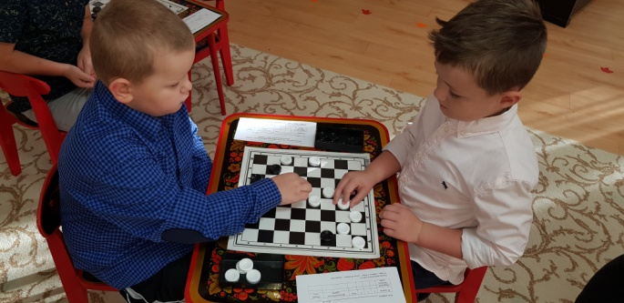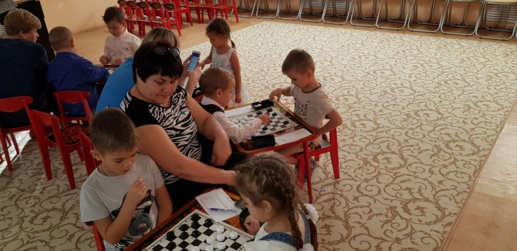

ВТОРОЙ ТУР ИГРЫ
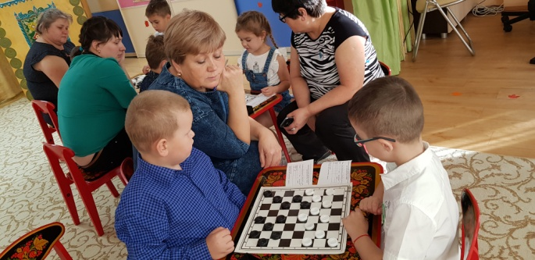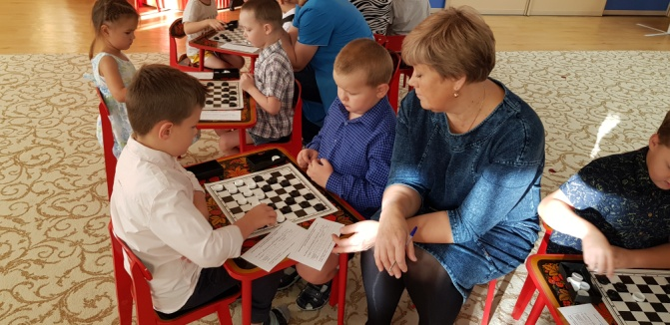
ТРЕТЬИЙ ТУР ИГРЫ
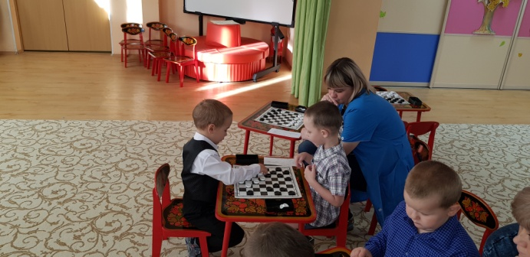
НАГРАЖДЕНИЕ ПОБЕДИТЕЛЕЙ
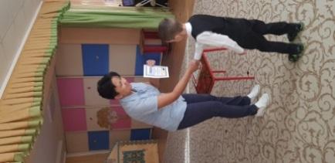
ВРУЧЕНИЕ ГРАМОТ УЧАСТНИКАМ ТУРНИРА

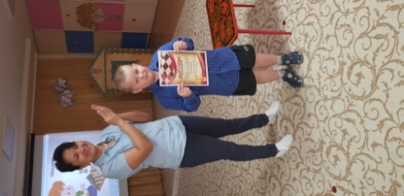
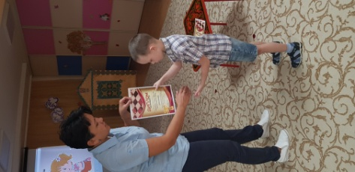
ДИПЛОМЫ ПОБЕДИТЕЛЯМ

Второй (окружной) тур шашечного турнира "Чудо - шашки" среди детей 5-7 лет
Шашки — лучшая игра!
Знают взрослые и дети, знает каждый на планете,
Знает даже детвора — шашки — лучшая игра!
На столе доска чудная, черно-белая такая.
Шашки выстроились в ряд, как солдатики стоят.
Надо думать как сходить, чтобы шашки все срубить.
Хочешь в «дамки» выйти смело, ты играть должен умело.
Надо выдержку иметь и стратегией владеть.
Ты иди всегда вперед и тебя победа ждет!
До конца ты должен биться, пусть соперник твой боится.
Шашки нас смекалке учат, нет игры на свете лучше!
Автор Галина Горючко, Елена Славская
Сегодня, 17 октября 2018 года, на базе МАДОУ детского сада №87 состоялся Второй (окружной) тур шашечного турнира "Чудо - шашки" среди детей 5-7 лет, воспитанников 17 детских садов Ленинского округа города Тюмени.
Турнир проходит уже несколько лет. Дети с большим азартом «сражаются» на черно-белом поле. Игра развивает логику, мышление, усидчивость, умение концентрировать внимание, что очень важно для ребенка старшего дошкольного возраста.
Чтобы дети не уставали, в турнире используется комбинированная система игры «мгновенные шашки», то есть партии играются на время – 5 минут.
В ходе трех этапов турнира были выявлены сильнейшие команды. Они и будут защищать честь своих детских садов на третьем финальном (городском) туре, который состоится 19 октября 2018 года на базе МАДОУ детского сада № 172 города Тюмени. Команда нашего детского сада набрала 9 баллов из 12 возможных и получила диплом участника окружного тура.
Молодцы, ребята!

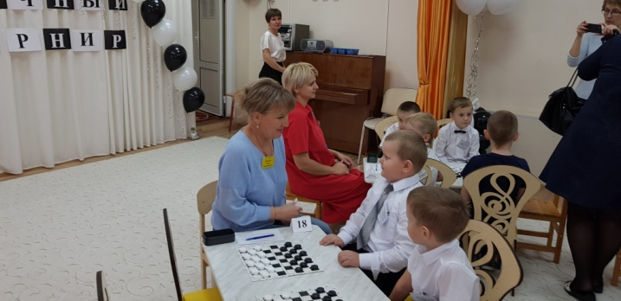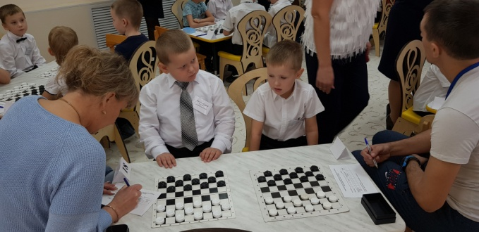
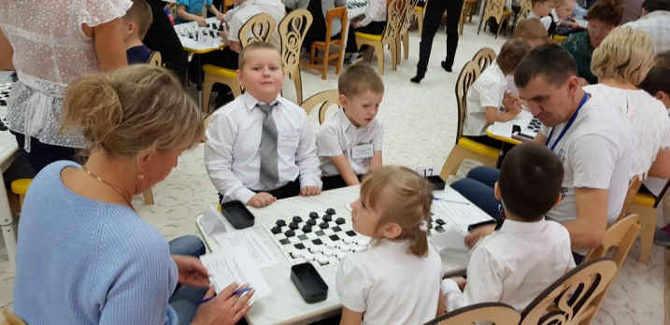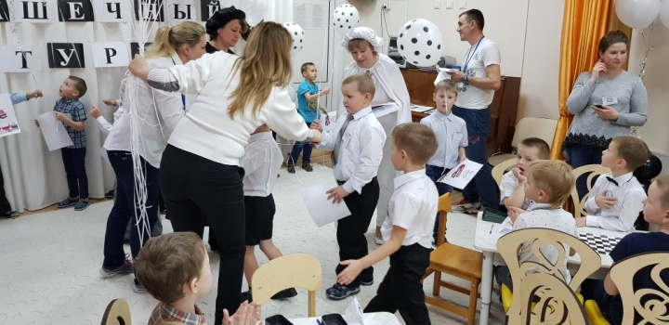
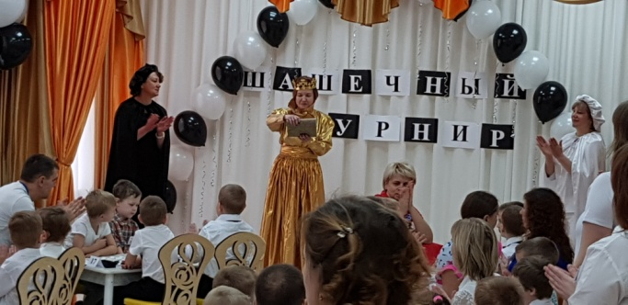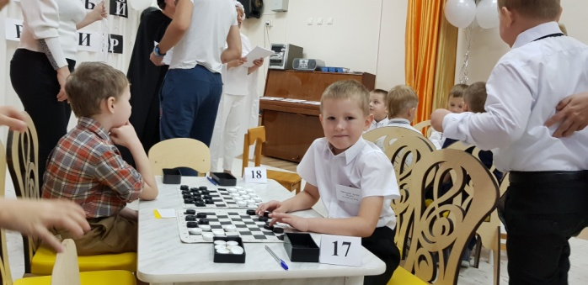
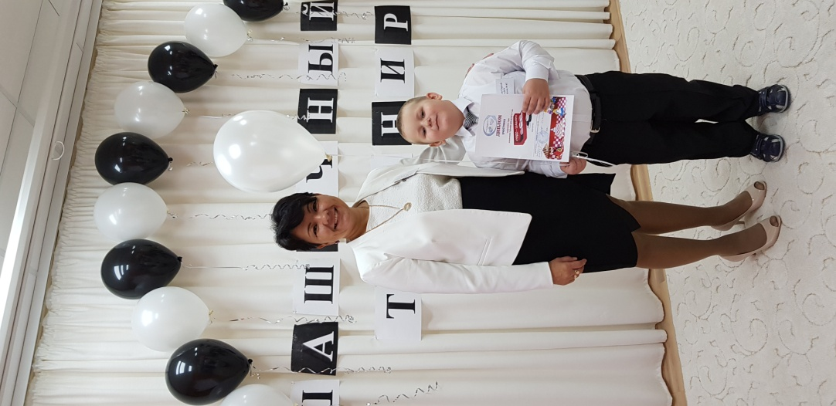
Воспитатель Гизатуллина Лилия Халитовна

